На Кубани стартовал второй поток проекта «Бизнес молодых»
Проект запустили по инициативе губернатора Краснодарского края для поддержки начинающих предпринимателей и тех, кто только собирается открыть свое дело.

- Мы поддерживаем предпринимателей, и создаем все необходимые условия для тех, кто хочет открыть свое дело на Кубани, развить бизнес-идею и привлечь инвестиции. Краснодарский край первым в стране создал подобный проект. «Бизнес молодых» — это возможность для начинающих предпринимателей реализоваться, а для экономики - найти новые точки роста, – сказал Вениамин Кондратьев.
Проект «Бизнес молодых» открыл набор на второй поток. Бесплатное обучение в школе пройдут люди в возрасте от 18 до 35 лет. Лучшие выпускники смогут получить займы до 3 млн рублей под 0,1% годовых на реализацию проектов.
Проект рассчитан на четыре месяца. Учеников на дистанционных занятиях сопровождают кураторы, которые помогают сориентироваться по блокам обучения. Тех, кто успешно пройдет дистанционный этап, пригласят в очные группы. Молодые люди проработают общую презентацию своего проекта, сформируют его финансовую и бизнес-модель. В программе принимают участие 15 спикеров и более 32 наставников.
Участниками могут стать студенты, физические лица, предприниматели. Подать заявку можно до 31 июля на сайте центра «Мой бизнес» Краснодарского края: young.moibiz93.ru.
На данный момент более 450 участников первого потока заканчивают первый месяц модульного обучения. Они уже прошли мастер-классы по маркетингу, продажам, правовым вопросам и бухгалтерскому учету, итоговое тестирование.
Теперь их ждет конкурс бизнес-планов и очная защита своих проектов перед членами жюри. Например, ученица первого потока Людмила Якуба готовит презентацию своего социального проекта - коворкинг для мам. По окончании обучения она нацелена взять льготный займ под 0.1% для реализации. Средства необходимы на аренду помещения, ремонт, закупку оборудования.
Проект «Бизнес молодых» реализуется унитарной некоммерческой организацией «Фонд развития бизнеса Краснодарского края» при поддержке департамента инвестиции и развития малого и среднего предпринимательства Краснодарского края.
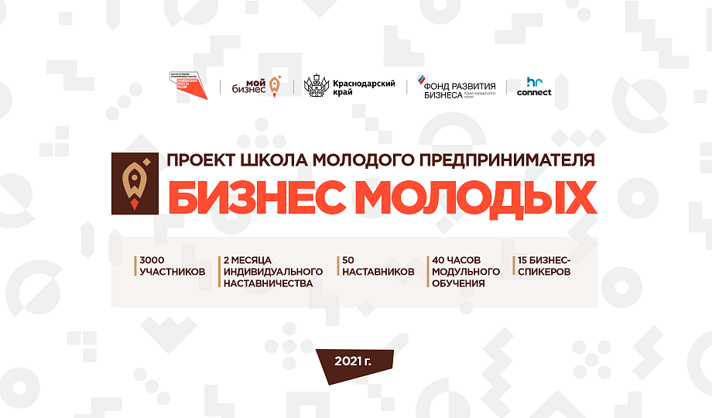
Подробная информация о мерах государственной поддержки по номеру горячей линии: 8 (800) 707-07-11.

